DATABASE DESIGN REPORT
학사관리시스템 데이터베이스
설계 및 실습 요약보고서
PostgreSQL · DBeaver · Bridge Model
주제: 강좌 개설·수강신청·성적 처리 중심 학사관리시스템
DBMS: PostgreSQL
스키마: academic
핵심 테이블: users, terms, courses, course_offerings, enrollments
작성일: 2026년 8월 11일
핵심 요약 과목의 고정 정보와 학기별 개설 정보를 분리하고, enrollments를 학생과 개설 강좌 사이의 Bridge 엔티티로 설계했다.

1. 설계 목적과 범위
본 실습은 학사관리시스템 전체를 구현하는 대신 강좌 개설, 수강신청, 성적 처리라는 세 가지 핵심 업무에 집중한다. 기능 범위를 줄여 엔티티의 책임, 관계, 제약조건이 업무 시나리오와 직접 연결되도록 설계했다.
- 관리자: 학기·과목·교수를 선택해 분반을 개설하고 신청 상태를 관리한다.
- 학생: 신청 가능한 강좌를 조회하고 정원을 확인한 뒤 수강신청한다.
- 교수: 담당 강좌의 수강생에게 점수와 등급을 입력하고 공개한다.

2. 요구사항과 업무 시나리오

2.1 강좌 개설
관리자가 특정 학기에 담당 교수, 분반, 정원, 강의실을 지정해 강좌를 개설한다.
관리자 로그인 → 학기 선택 → 과목 선택 → 교수 선택 → 분반·정원·강의실 입력 → 강좌 생성 → OPEN

2.2 수강신청
학생이 현재 학기의 OPEN 강좌를 조회하고 정원이 남은 분반에 신청한다.
학생 로그인 → 신청 가능 학기 확인 → 강좌 조회 → 정원 확인 → enrollments 저장

2.3 성적 처리
교수가 본인의 담당 강좌 수강생에게 성적을 입력하고, 검토 후 학생에게 공개한다.
교수 로그인 → 담당 강좌 조회 → 수강생 조회 → 점수·등급 입력 → DRAFT → PUBLISHED

2.4 기능 범위
구분 | 포함 | 제외
사용자 | 학생·교수·관리자 역할 | 학과·전공·휴학 상태
강좌 | 학기·과목·교수·분반·정원·강의실 | 공동교수·시간표 충돌
수강 | 신청·중복 방지·정원 확인 | 수강취소·대기열·선수과목
성적 | 점수·등급·초안·공개 | 평가항목별 점수·이의신청

3. ERD 설계 결과
그림 1은 academic 스키마의 5개 엔티티와 외래키 관계를 나타낸다.
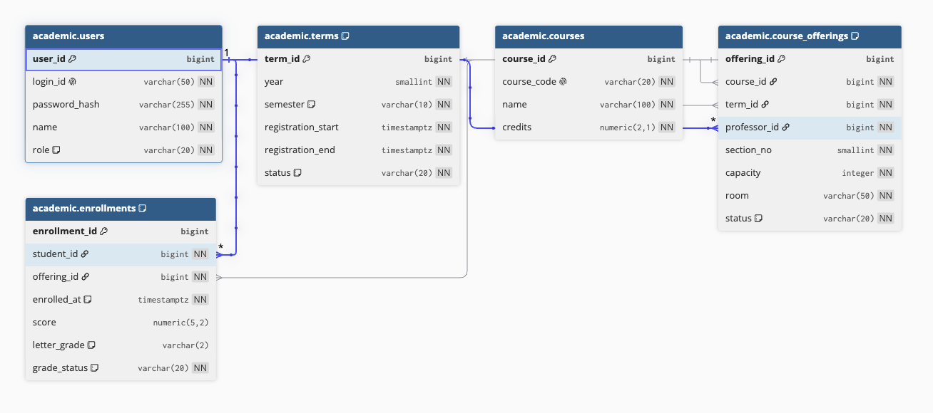
그림 1. 학사관리시스템 ERD

3.1 ERD 범례
표기 | 의미 | 본 설계에서의 역할
PK | 기본키 | 각 행의 안정적인 대표 식별자
FK | 외래키 | 사용자·학기·과목·개설 강좌 연결
NN | NOT NULL | 업무 수행에 필수인 값
UK | UNIQUE | 로그인 ID·과목 코드·중복 신청 방지
1:N | 일대다 관계 | 과목→개설강좌, 강좌→수강신청

3.2 핵심 관계
- courses 1:N course_offerings - 하나의 과목은 여러 학기와 분반으로 개설될 수 있다.
- terms 1:N course_offerings - 한 학기에는 여러 개설 강좌가 존재한다.
- users(PROFESSOR) 1:N course_offerings - 현재 범위에서는 강좌당 교수 한 명을 직접 참조한다.
- users(STUDENT) N:M course_offerings - enrollments가 다대다 관계를 해소한다.
- course_offerings 1:N enrollments - 한 강좌에 여러 학생이 신청한다.

4. 엔티티 구성과 설계 근거
엔티티 | 주요 속성 | 책임과 설계 근거
users | user_id, login_id, role | 공통 사용자와 권한 구분. role은 STUDENT·PROFESSOR·ADMIN만 허용
terms | year, semester, 신청 기간, status | 학기 중복을 막고 수강신청 가능 기간과 상태를 관리
courses | course_code, name, credits | 학기와 무관한 과목 고정 정보를 보관
course_offerings | course·term·professor FK, 분반·정원·강의실 | 특정 학기의 실제 운영 단위. 동일 학기·과목·분반 중복 방지
enrollments | student·offering FK, 성적, 공개 상태 | 학생-개설강좌 Bridge. 신청 관계와 수강 결과를 함께 관리

4.1 주요 무결성 규칙
업무 규칙 | DB 제약조건 | 목적
사용자 ID 중복 금지 | UNIQUE(login_id) | 로그인 식별 충돌 방지
학기 중복 금지 | UNIQUE(year, semester) | 동일 학기 중복 생성 방지
분반 중복 금지 | UNIQUE(term_id, course_id, section_no) | 같은 과목·학기·분반 중복 방지
중복 수강신청 금지 | UNIQUE(student_id, offering_id) | 동일 학생의 동일 강좌 재신청 방지
성적 범위 | CHECK(score BETWEEN 0 AND 100) | 유효하지 않은 점수 방지
공개 성적 완전성 | PUBLISHED이면 점수·등급 NOT NULL | 불완전한 성적 공개 방지

애플리케이션 책임 교수·학생 역할 검증과 동시 수강신청의 정원 초과 방지는 단순 FK/CHECK만으로 해결할 수 없어 서비스 로직과 트랜잭션에서 처리한다.

5. 테이블 상호작용과 기능 플로우

5.1 강좌 개설 플로우
- users에서 ADMIN 역할을 확인한다.
- terms에서 대상 학기를, courses에서 과목을 조회한다.
- users에서 PROFESSOR 역할 사용자를 선택한다.
- course_offerings에 분반·정원·강의실과 세 개의 FK를 저장한다.
- 검토 후 status를 PLANNED에서 OPEN으로 변경한다.

5.2 수강신청 플로우
- users에서 STUDENT 역할을 확인한다.
- terms의 기간과 상태를 기준으로 신청 가능한 학기를 찾는다.
- course_offerings와 courses를 JOIN해 OPEN 강좌를 보여준다.
- 개설 강좌 행을 잠그고 enrollments 건수를 세어 잔여 정원을 확인한다.
- 정원이 남으면 enrollments에 학생과 개설 강좌의 관계를 저장한다.
BEGIN;
SELECT capacity FROM academic.course_offerings
WHERE offering_id = :offering_id FOR UPDATE;
-- 현재 신청 인원 확인 후 INSERT
COMMIT;

5.3 성적 처리 플로우
- course_offerings.professor_id로 교수의 담당 강좌를 조회한다.
- enrollments와 users를 JOIN해 해당 강좌의 수강생을 조회한다.
- 점수와 등급을 입력하고 grade_status를 DRAFT로 저장한다.
- 검토가 끝나면 PUBLISHED로 변경한다.
- 학생 조회 화면에서는 PUBLISHED 성적만 노출한다.

6. PostgreSQL 구현 및 실습 결과
구현은 두 개의 SQL 파일로 분리했다. DDL은 구조와 제약조건을 생성하고, 실습 쿼리는 샘플 데이터와 조회 결과를 만든다.
파일 | 역할 | 주요 내용
academic_bridge_model.sql | DDL | 스키마·5개 테이블·PK/FK/UNIQUE/CHECK·인덱스 생성
academic_practice_queries.sql | DML/조회 | 테이블별 10건 이상 INSERT, 기본 조회, 함수, JOIN
academic_bridge_model.dbml | ERD | dbdiagram.io에서 관계도 시각화

6.1 샘플 데이터 기대 결과
테이블 | 기대 건수 | 구성
users | 14 | 관리자 1, 교수 3, 학생 10
terms | 10 | 2022~2026년 봄·가을
courses | 10 | 컴퓨터·DB·AI 관련 과목
course_offerings | 10 | 2026년 가을 개설 분반
enrollments | 10 | 공개·초안·미입력 성적 포함

6.2 실습 SQL 범위
- SELECT + WHERE + ORDER BY: 신청 가능한 강좌를 과목 코드순으로 조회
- COALESCE: NULL 성적을 '미입력'으로 변환
- CASE WHEN: 성적 상태를 사용자용 한글 문구로 변환
- 날짜 함수: 신청 시각을 한국 시간으로 표시하고 경과 일수 계산
- JOIN: enrollments를 중심으로 학생·강좌·과목·학기·교수를 교차 조회

7. 제출용 캡처 체크리스트
아래 영역은 수정 가능한 자리표시자다. DBeaver에서 해당 결과를 실행한 뒤 캡처 이미지를 선택해 교체하면 된다.
캡처 1. PostgreSQL 접속 확인
[DBeaver 캡처 이미지를 여기에 삽입]
current_database(), current_user, version() 결과가 보이도록 캡처

캡처 2. 스키마와 5개 테이블 생성 결과
[DBeaver 캡처 이미지를 여기에 삽입]
DBeaver Navigator의 academic 스키마와 테이블 목록이 함께 보이도록 캡처

7. 제출용 캡처 체크리스트 (계속)
캡처 3. 테이블별 10건 이상 INSERT 결과
[DBeaver 캡처 이미지를 여기에 삽입]
users 14건, 나머지 테이블 10건이 표시된 건수 검증 결과

캡처 4. SELECT + WHERE + ORDER BY 결과
[DBeaver 캡처 이미지를 여기에 삽입]
2026년 가을 OPEN 강좌가 course_code 순으로 정렬된 결과

캡처 5. COALESCE / CASE WHEN / 날짜 함수 결과
[DBeaver 캡처 이미지를 여기에 삽입]
미입력·작성 중·공개 완료 문구와 날짜 계산 결과

7. 제출용 캡처 체크리스트 (계속)
캡처 6. 수강신청 Bridge JOIN 결과
[DBeaver 캡처 이미지를 여기에 삽입]
학생·학기·과목·교수·성적이 한 결과에 나타나는 JOIN 화면

8. 결론
본 설계는 기능 범위를 세 가지 업무로 제한해 테이블 책임과 관계를 명확히 했다. courses와 course_offerings를 분리해 과목과 학기별 운영 정보를 구분했고, enrollments를 Bridge 엔티티로 두어 학생과 강좌의 N:M 관계 및 성적 상태를 하나의 수강 맥락에서 관리했다.
PK, FK, UNIQUE, CHECK를 통해 행 식별·참조 무결성·중복 방지·상태 유효성을 보장했다. 정원 초과와 역할 검증처럼 여러 행이나 업무 권한이 필요한 규칙은 애플리케이션 트랜잭션의 책임으로 분리했다.

부록. 제출 전 확인
- ERD 관계선과 범례가 선명하게 보이는가?
- PostgreSQL 접속 결과 화면이 포함됐는가?
- 각 SQL문과 실행 결과 화면이 한 쌍으로 제시됐는가?
- 테이블별 최소 10건 이상의 데이터가 확인되는가?
- JOIN 결과에서 enrollments의 Bridge 역할이 설명되는가?

